智慧女性高级研修班
内外兼修 魅力提升 开启智慧 丰富人生
【课程前言】
新时代的女性对品质生活的追求和提升自身价值有更多诉求，伴随女性多重社会角色的转变，面对：
子女面前，如何做到正向引导？侍奉双亲，如何做到称心如意？
夫妻之间，如何做到举案齐眉？工作职场，如何做到脱颖而出？
舞台之上，如何做到优雅展现？应酬交际，如何做到魅力四射？
智慧女性学堂是是面向全社会各行业女性精英、不断追求卓越的女性开设的精品提升课程，是女性学习交流、资源整合、价值分享、共同发展的快乐成长平台,旨在满足新时期女性品味生活的需求，引领新时代女性文化经济方向，培养拥有智慧、思想和高品位的成功女性。
智慧女性学堂在十年的探索和实践中，汇融传统与现代、东方与西方女性的优雅和智慧，坚持理性与智慧、气质与修养、卓越与魅力、美丽与健康、情感与艺术相结合的教学理念，打造系列经典女性课程，着力提升女性的内涵和素养，帮助女性内在修炼气质风度、经营家庭，外在构建阳光自信的形象、开拓事业，引导女性在社会生活中重要的角色转变。
繁重的压力，喧嚣的社会，适时地停下脚步，听良师会益友，放松身心，沉淀智慧，为实现内外兼修、从容优雅而努力。
【招生对象】
- 女企业家，女性金领、白领
- 涉外精英女性，行业影响力卓著的女性领导
- 在其所在领域不断追求卓越的女性
- 女性休闲族、自由职业者
【学习特色】
- 女性量身订做课程——精选六大模块，十二专题模块化深度学习，与兴趣结合；融合东西智慧，中西文化，贯通女性内在与外在综合素养精要。
- 权威师资队伍——知名学者、专家教授、社会名人、成功女性授课，涉及女性管理、形象塑造、亲子教育、婚姻家庭、女性魅力、国学精粹等内容。
- 低密度的非脱产学习——每两个月2-3天（周五、周六、周日）用于学习，学习方式丰富多样，由专家授课、学员互动、班会沙龙、学堂活动等组成。
- 深度游学——读万卷书，行万里路。结合学员兴趣设置禅修、文化产业、学员企业考察、红色文化、国学寻根等相关主题游学，提高学习高度和广度。
- 国际视野及名人——适时邀请具有国际背景老师授课，开拓学员思维。同时邀请国内知名人士走进课堂，与学员现场深度互动，共同分享成功经验与人生体验。
- 智慧女性学堂终身会员——参加学堂各重大活动、年会、论坛，以“学习、提升、真诚、合作、共赢”为宗旨，增进学员交流、拓展人脉、提升自身魅力的同时提升企业竞争力。
【学制安排与学习方式】
- 学制一年半，每两个月上课2-3天（周五、六、日）
- 学习方式：专家授课＋学员交流＋班会沙龙+学堂活动
【学习地点】北京及外地
【课程简介】
本课程共设置六大模块：女性卓越成就篇、女性魅力提升篇、幸福家庭篇、健康时尚篇、阳光心态篇、丰富生活篇等六大板块。汇聚知名专家、学者、成功女性，共同打造顶端、专业的课程。
卓越成就篇（做从容女人） | 魅力提升篇（做优雅女人）
模块一：女性领导艺术与国学精粹  - 女性领导智慧修炼与价值  - 女性领导者的管理沟通  - 女性领导与人格特质  - 儒家文化与现代女性幸福生活  - 道家思想与领导智慧  - 国学弟子规与修身之道 | 模块二：女性形象与魅力  - 美的修养与形象战略  - 不同场合发型多变的艺术  - 风格女人与时尚的最佳搭配  - 智慧女性魅力修炼  - 优雅女性形象塑造  - 美姿美仪——你不知道你将多么美丽
幸福家庭篇（做幸福女人） | 健康时尚篇（做自信女人）
模块三：女性家庭与亲子  - 执手偕老—婚姻调适的艺术  - 幸福女人的家庭经营之道  - 懂得爱—在亲密关系中成长  - 把孩子培养成财富  - 母亲成就孩子  - 亲子教育与人格培养 | 模块四：女性养生与家居时尚  - 黄帝内经与女性养生  - 禅宗智慧与心灵修炼  - 音乐鉴赏与养生  - 东西方插花与房间摆设美  - 打造让自己怦然心动的家  - 家居风水  - 品味女人衣橱管理
阳光心态篇（做健康女人） |  | 丰富生活篇（做知性女人）
模块五：女性情商与风度  - 女性阳光心态  - 情绪管理与减压调适  - 情商的自我提升—心理成长与人生智慧  - 魅力女性的公众礼仪与风度  - 女性领导语言艺术  - 商务礼仪与形象塑造 |  | 模块六：女性经济与珠宝  - 女性经济文化解析  - 中国宏观经济导向  - 传统企业转型与商业模式创新  - 珠宝翡翠鉴赏  - 艺术品收藏与鉴赏  - 中国书画品鉴
【增值沙龙系列】
中国雅生活 | 知名人士零距离 | 与国内艺术名家、知名人士分享人生体验
中国雅生活 | 茶道 | 品茶论道——尝茶、闻香、观汤、品味
中国雅生活 | 红酒及宴会礼仪 | 红酒品鉴与高级宴会礼仪——品红酒，了解红酒文化及宴会礼
流行时尚 | 彩妆 | 宴会及重要场合独具魅力的化妆技巧
流行时尚 | 奢侈品 | 名品鉴赏与合理搭配
养生时节 | 生活习惯 | 健康运动始于生活——保持年轻、向上的活力人生
摄影艺术 | 摄影 | 拥抱最好的时光——个性化追求，兴趣培养
【学费标准】人民币39,800元/人（含授课费、资料费，不含食宿交通费）
【报名程序】将报名表填好后发给招生办王老师。经审核确认后发送“入学通知书”，学员收到入学通知书后办理入学手续，并将银行汇款底联传真至招生办公室。
【以往拟邀授课专家】（部分）
- 吴维库 清华大学经管学院教授 张 越 中央电视台《半边天》栏目主持人
- 李玲瑶 中国金融研究中心特约研究员 戴宛辛 清华大学新闻与传播学院教授
- 卢 勤 中国少年儿童新闻出版总社总编辑 李真顺 中国名人演说家协会副主席
- 辛 帝 中央电视台著名造型设计师 贺 娟 北京中医药大学基础医学院副院长
- 李 虹 清华大学社会科学学院教授 王大伟 中国人民公安大学教授
- 陈一筠 著名著名婚恋专家，中国社科院研究员 崔国文 清华大学教授
- 杨 路 北京雅致人生管理顾问公司总裁 韩秀云 清华大学经济管理学院副教授
- 王晓毅 清华大学人文学院教授 赵世民 中央音乐学院教授
- 容 哲 北京西蔓色彩文化发展有限公司 周思敏 国际时尚礼仪教育专家
- 郭 颖 中国地质大学珠宝学院副院长 杨世文 北京师范大学政治学与国际关系学院院长
- 张 勤 中国心理卫生协会会员，中国亲子关系性格学创始人
【以往活动回放】（部分）
教室一角 户外拓展 快乐班会
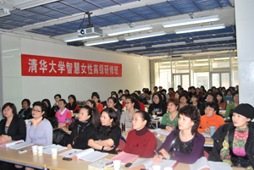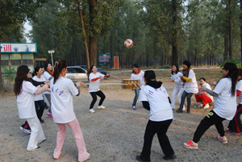
班级间联谊 与张越合影 清华留念
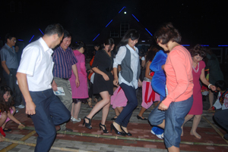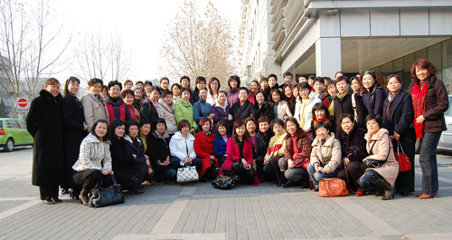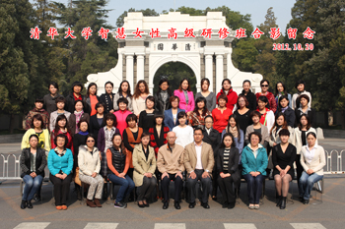

智慧女性高级研修班报名表

学员资料 | 编 号 | 姓 名 |  | 职 务 | 电 话 |  | 手 机 |  | 学 历
学员资料 | 1
学员资料 | 2
学员资料 | 身份证号码 |  |  |  |  | E-mail
学员资料 | 指定联系人 |  |  |  | 电 话
学员资料 | 手 机 |  |  |  | 传 真
企业资料 | 单位名称
企业资料 | 通信地址
企业资料 | 员工人数 |  |  |  | 邮政编码 |  |  | 注册资本
企业资料 | 企业经营范围（主营业务和兼营业务）
请选择 | 信息来源：网站 信函 媒体 电话联系 朋友推荐
请选择 | 企业性质：股份公司 国有企业 合伙企业 个人独资 其他
单位审核意见： 学员本人签字：
参加本班学习，您最希望收获什么？
1、 了解宏观经济形势，寻求企业经营之道 □
2、 拓展战略视野, 同学交流学习，提高自身素质 □
3、 目前你最关注的事项：□亲子教育 □管理创新 □个人修养 □婚姻家庭 □企业发展
4、 其他：
- 经审核通过后发送“入学通知书”，学员收到入学通知书三日内办理汇款手续，并将银行汇款底联传真至招办收。
- 交费方式：请将学费通过银行汇入指定帐户
联系人：王老师 010-64850752 18511352185（同微信）
备注：本表复制有效

